Galerie La Ferronnerie
Brigitte Négrier
40, rue de la Folie-Méricourt
F-75011 Paris +33 (0)1 78 01 13 13
www.galerielaferronnerie.fr
Mardi à vendredi : 14h-19h, samedi : 13h-19h
Membre du Comité Professionnel des Galeries d’Art

Corentin Lespagnol
Silvana Reggiardo
Jacqueline Taïb

Collections / Diffractions

vernissage mercredi 6 mars 2019 de 18h à 21h30
exposition du 6 mars 2019 au 13 avril 2019

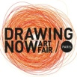
Drawing Now Art Fair I 27.03 > 31.03.19 I Stand PR9 I Le Carreau du Temple I Paris
Anaïs Lelièvre, artiste en focus
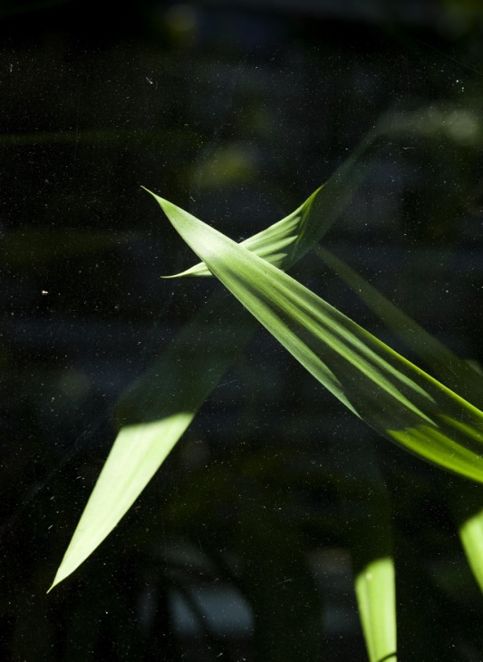

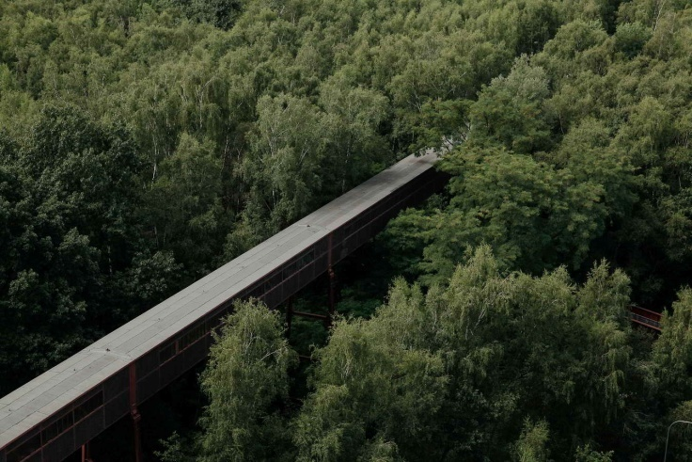

Corentin Lespagnol, Essen, 2015 Silvana Reggiardo, sans titre 3 (Effet de seuil)
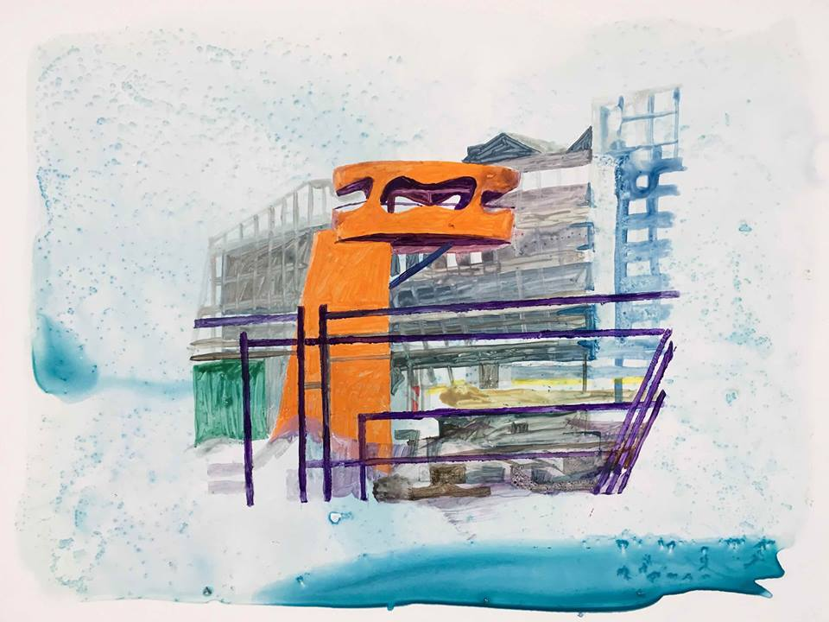

Depuis qu’il pratique la photographie, Corentin Lespagnol, par ailleurs architecte, a voulu expérimenter la spécificité première de ce médium, soit la prise en compte du réel, et la tentative de le transcrire, de l’appréhender au plus près.
‘Ma pratique est basée principalement sur une
approche documentaire. Les objets, formes, traces, signes, les paysages urbains et naturels

Jacqueline Taïb, 2010, sans titre

photographiés deviennent autant de prétextes pour créer des collections sérielles qui servent de matière première à une lecture décomposée de la réalité.
Cet important catalogue est aussi l'outil me permettant de chercher à capter ce que j'ai essayé de nommer '' l'ordre caché des choses '', intangible, poétique, fragile, qui me fascine et que je tente constamment de déchiffrer, de révéler.’
Les fragments de temps, d'espace collectés, sélectionnés, puis assemblés et réorganisés constituent enfin les éléments propices à l’élaboration d’une fiction personnelle : une forme d'artificialité naturelle qui peut susciter chez l'observateur une ambiguïté quant à la perception des images proposées. Le choix, pour Corentin Lespagnol, de proposer un catalogage de points de vue soigneusement sélectionnés invite le spectateur à recréer sa vision des thèmes choisis.

A propos de Silvana Reggiardo
Etienne Hatt, Artpress, novembre 2018 (extraits)

‘…Outil de vision, l’appareil a cadré le réel, il a extrait des déambulations urbaines de la photographe ce fragment de vitrine à la pellicule adhésive partiellement arrachée. A la seule matière des rayures qu’a perçu l’oeil humain, l’optique mécanique a ajouté des diffractions colorées. En agrandissant ce fragment capté avec un objectif macro, le tirage a introduit un jeu perturbateur sur les échelles. Enfin, le verre de l’encadrement parasite le regard du spectateur par ses puissants reflets[… A la pseudo-transparence du médium photographique, Reggiardo oppose ainsi, littéralement et métaphoriquement, les réflexions et diffractions de la lumière qui constitue la matière première de la photographie. On pourrait sans doute le dire de toute l’oeuvre de cette Argentine née en 1967 et installée depuis son enfance en France tant le verre en est un motif récurrent. La photographe en exploite la capacité, par la réactivité de la matière à la lumière et à son environnement, à faire image. … A la différence des précédents travaux, la série Effet de seuil n’est pas régie par un protocole systématique et sériel…’

A propos de Jacqueline Taïb
Pierre Manuel, 2007 Entretiens de l’AL/MA, éditions Méridianes (extraits)

‘…Jacqueline Taïb commence ses toiles par des relevés photographiques. Elle n’y cherche pas une image, ni un élément pittoresque, à peine quelques indices de lignes, de plans, de perspectives ; quelques zones de couleur y apparaissent, ainsi qu’une orientation virtuelle de l’espace….
Se révèlent aussi, dans cet usage minimal de la photographie, des virtualités de l’espace urbain : Non pas des bâtiments, des voies de communication, des architectures plus ou moins monumentalisées, du mobilier urbain…mais un ensemble de plans, de pleins, de vides, de points colorés, de directions et de dimensions dans lesquels s’enfonce et s’aventure le regard du peintre.
Le cadrage neutre, hasardeux et pourtant précis de la photographie a défait la scène urbaine ; le travail pictural défait la représentation close de la photographie, lui substituant un espace mental comme espace labyrinthique. Plutôt que des arêtes, des contours, des signaux, le tableau emboîte les pans, fond les couleurs, laisse l’oeil se perdre dans l’enchevêtrement des espaces. Ce qu’un premier regard pouvait prendre pour des repères, perd son évidence et finit par participer de l’étrangeté de ce réel. …’

A venir à la galerie

Marie-Amélie Porcher
2.05.19 > 4.06.19, Le Tour de France d’Yvette et Paulette

ARTFairs
Drawing Now ART Fair, Anaïs Lelièvre artiste en focus*
28.03.19> 31.03.19, Stand PR9, Carreau du Temple, Paris

Hors les murs

*Anaïs Lelièvre
20.04.19 > 19.05.19 Transitoire, avec Louisa Marajo, Orangerie-Verrières-le-Buisson, France
27.04.19 > 14.06.19 Chantiers / Coquilles, solo show, Centre d’arts Fernand Légier, Port-de-Bouc
26.05.19 > 27.09.19 Ephemeral, group show, Tour Bazeos, Naxos, Grèce
1.06.19 > 30.06.19 Chantiers / Pinnaculum, Cathédrale Saint-Etienne de Cahors, Cahors

Félix Pinquier
16.01.19 > 29.04.19 Mobile / Immobile, commissaires : Hélène Jagot, François Michaud,
avec Ai Weiwei, Alain Bublex, Caroline Delmotte, Catherine Poncin, Claire Chevrier, Clive Lamming (Coll.), Elinor Whidden ... Hans Haacke, Le Corbusier ... Archives Nationales, Paris

Laurent Fiévet
8.02.19 > 24.02.19 Amours, group show, commissaire : Laurent Quénéhen, Plateforme, Paris

Warffemius
17. 02.19 > 10.03.19 Botanique, Galerie Jan van Hoof, Hertogenbosch, Pays-Bas

Benjamin Nachtwey
22.02.19 > 22.03.19, solo show, Schloss Ahaus, Ahaus, Allemagne

